BÁO CÁO THỰC HÀNH
QUẢN TRỊ MẠNG LƯỚI WORDPRESS MULTISITE
Sinh viên | Cấn Đức Điệp
Môn học | Lập trình Web / Quản trị Hệ thống
Bài tập | WordPress Multisite – Network Site Stats Plugin
Năm học | 2024 – 2025

Phần 1: Kích hoạt và Cấu hình Mạng lưới WordPress Multisite

1.1. Tổng quan kiến trúc Multisite
WordPress Multisite (Network) cho phép quản lý nhiều website trong một lần cài đặt duy nhất. Có hai kiểu cấu hình chính:

Tiêu chí | Sub-domains | Sub-directories (Thư mục con)
Ví dụ URL | site1.mysite.com | mysite.com/site1
DNS | Cần cấu hình Wildcard DNS (*.mysite.com) | Không cần thêm DNS
Phù hợp | Khi mỗi site cần thương hiệu riêng | Khi tất cả site dùng chung domain
Bài tập này | ❌ Không dùng | ✅ Áp dụng

1.2. Bước 1 – Kích hoạt WP_ALLOW_MULTISITE trong wp-config.php
Mở file wp-config.php tại thư mục gốc WordPress, thêm dòng sau trước dòng /* That's all, stop editing! */:

/* Bật tính năng Multisite */
define( 'WP_ALLOW_MULTISITE', true );

💡 Giải thích
Hằng số WP_ALLOW_MULTISITE khi được đặt thành true sẽ mở khóa menu "Tools > Network Setup" trong WordPress Admin, cho phép Super Admin cài đặt cấu hình mạng lưới.

1.3. Bước 2 – Cài đặt mạng lưới (Network Setup)
Sau khi thêm WP_ALLOW_MULTISITE, vào Dashboard > Tools > Network Setup, chọn:
- Sub-directories (Thư mục con) – phù hợp với môi trường localhost
- Nhập Network Title và Admin Email, nhấn Install

WordPress sẽ cung cấp hai đoạn mã cần chèn vào file cấu hình:

Mã chèn vào wp-config.php
define( 'MULTISITE', true );
define( 'SUBDOMAIN_INSTALL', false ); // false = Sub-directories
define( 'DOMAIN_CURRENT_SITE', 'localhost' );
define( 'PATH_CURRENT_SITE', '/' );
define( 'SITE_ID_CURRENT_SITE', 1 );
define( 'BLOG_ID_CURRENT_SITE', 1 );

Ý nghĩa từng hằng số:
- MULTISITE = true: bật hoàn toàn chế độ Multisite.
- SUBDOMAIN_INSTALL = false: dùng Sub-directories thay vì Sub-domains.
- DOMAIN_CURRENT_SITE: domain của site chính (site #1).
- PATH_CURRENT_SITE: đường dẫn gốc của toàn bộ mạng lưới.
- 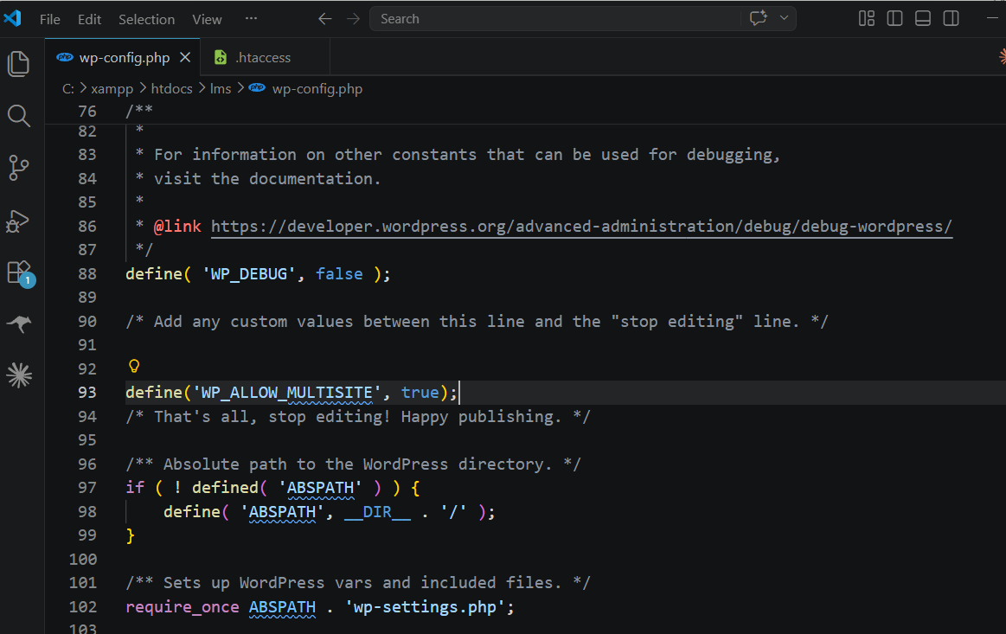

Mã cấu hình .htaccess

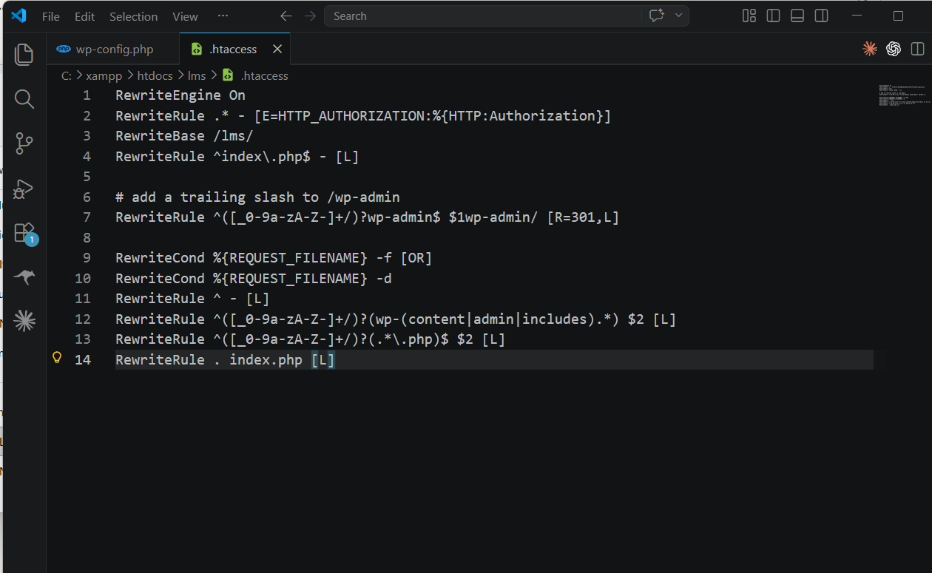

💡 Giải thích .htaccess
Các quy tắc RewriteRule này giúp Apache định tuyến mọi request dạng mysite.com/site1/* đến file index.php trung tâm của WordPress. Dòng RewriteCond -f | -d đảm bảo file/thư mục thực tế (ảnh, CSS...) vẫn được phục vụ trực tiếp mà không qua WordPress.

1.4. Bước 3 – Tạo Site con từ Network Admin
Sau khi cài đặt xong, đăng nhập lại và vào:
My Sites > Network Admin > Sites > Add New

Site | Site Address (URL) | Site Title | Admin Email
Site A | localhost/site-a/ | Site A – Demo | admin@site-a.local
Site B | localhost/site-b/ | Site B – Demo | admin@site-b.local

1.5. Bước 4 – Cài đặt và Kích hoạt Theme cho toàn mạng
Vào Network Admin > Themes > Add New, cài một theme bất kỳ (ví dụ: Twenty Twenty-Four).
Sau khi upload, nhấn "Network Enable" để theme xuất hiện trong danh sách lựa chọn của tất cả site con.
Vào từng site (Site A, Site B) > Appearance > Themes > chọn theme vừa enable để kích hoạt.
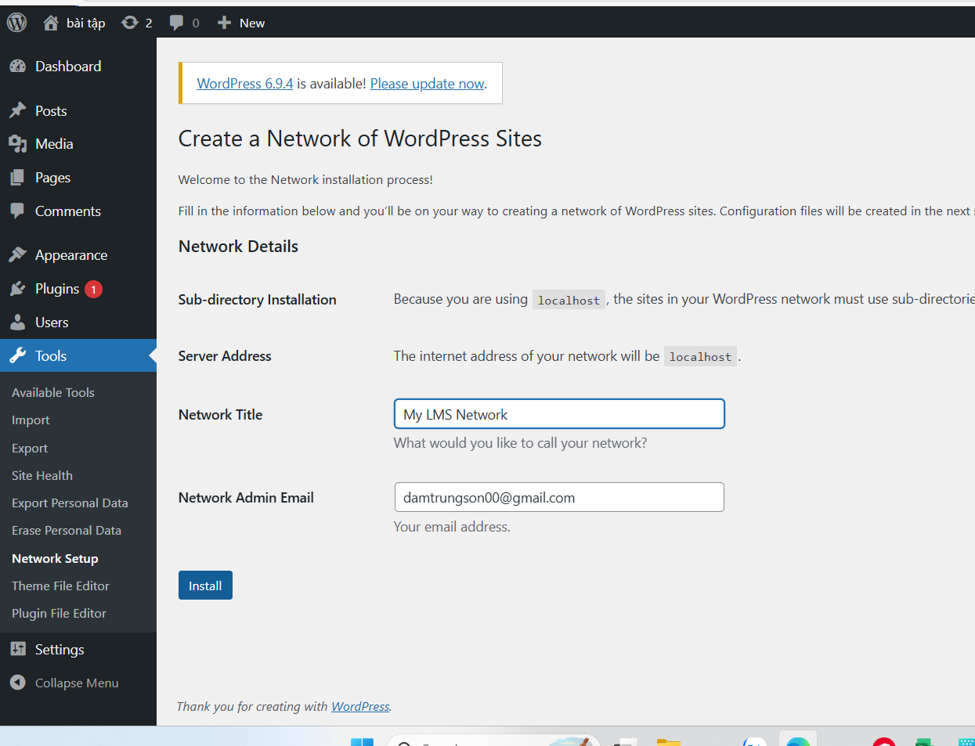
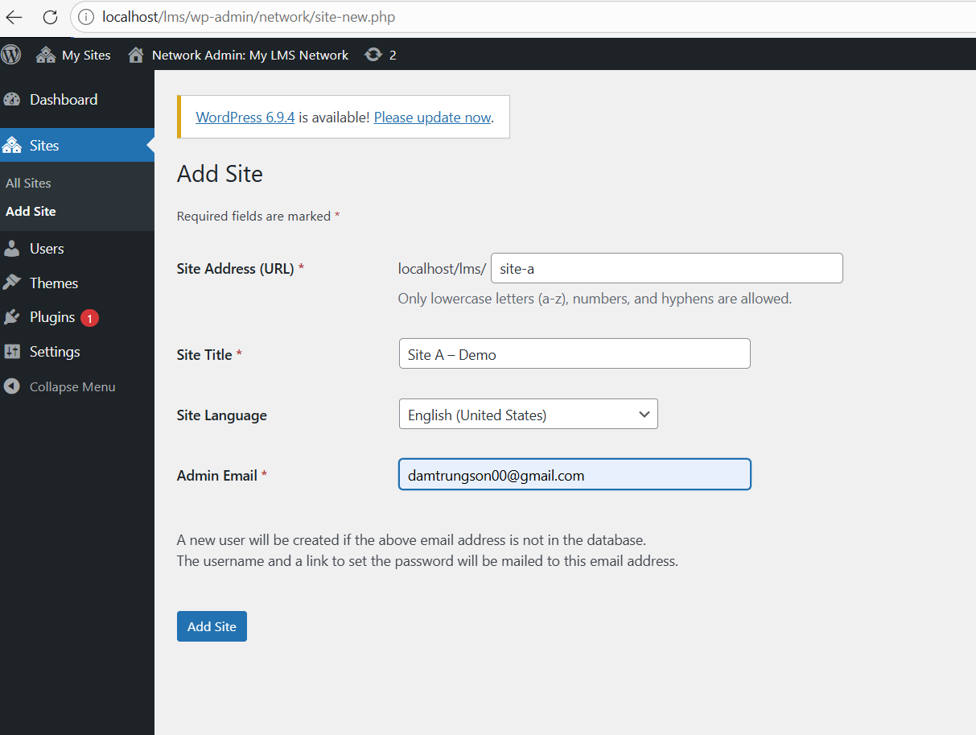
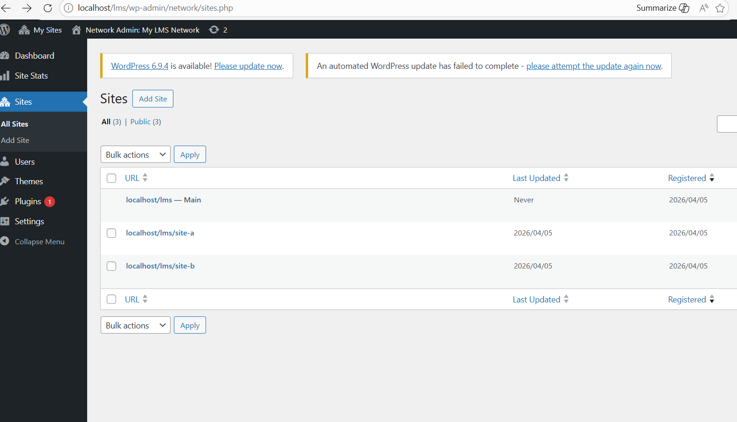

Phần 2: Plugin "Network Site Stats" – Giải thích Code

2.1. Cấu trúc file Plugin
wp-content/plugins/
└── network-site-stats/
├── network-site-stats.php ← File chính
└── readme.txt
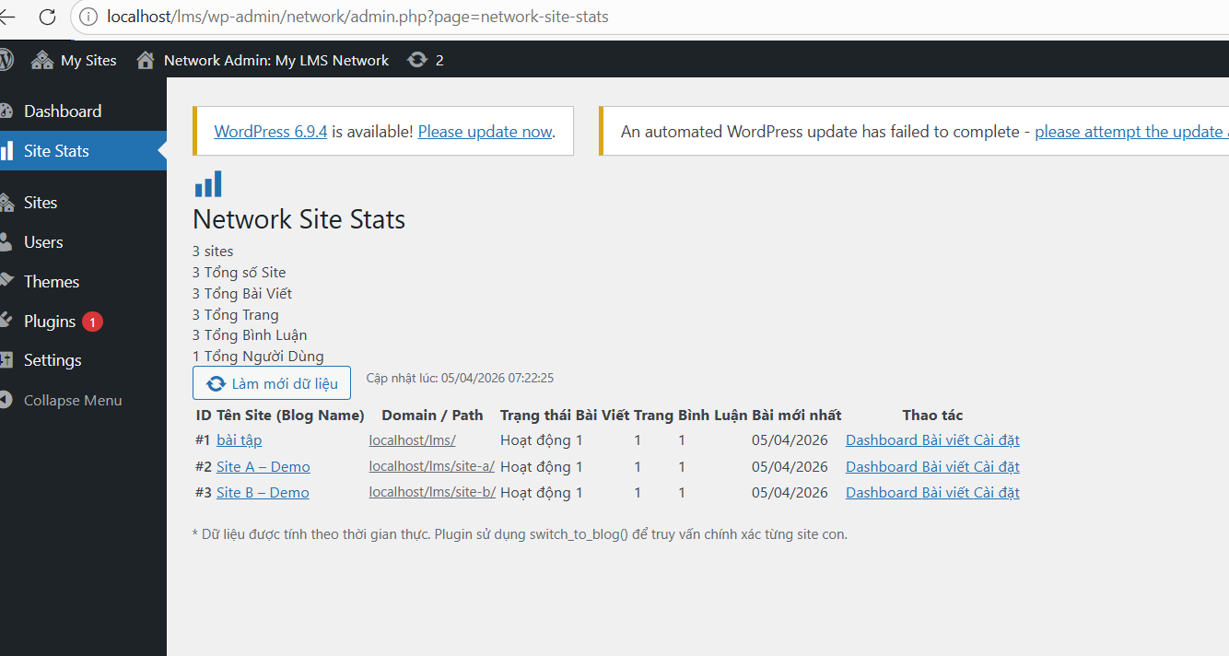

2.2. Header Plugin và khai báo Network Activation
Đoạn header ở đầu file PHP xác định thông tin plugin cho WordPress và quan trọng nhất là dòng Network: true.

/**
* Plugin Name: Network Site Stats
* Description: Thống kê các site con trong mạng lưới Multisite.
* Version: 1.0.0
* Network: true ← Cho phép Network Activate
*/

💡 Network: true
Dòng "Network: true" trong header plugin là điều kiện bắt buộc để plugin xuất hiện trong danh sách "Network Activate" ở Network Admin > Plugins. Nếu thiếu dòng này, plugin chỉ có thể kích hoạt từng site riêng lẻ.

2.3. Kiểm tra môi trường Multisite
if ( ! is_multisite() ) {
// Hiển thị thông báo lỗi và thoát
return;
}

Hàm is_multisite() trả về true khi WordPress đang chạy ở chế độ Multisite. Việc kiểm tra này đảm bảo plugin không gây lỗi nếu bị cài nhầm vào WordPress đơn lẻ.

2.4. Đăng ký Menu trong Network Admin
add_action( 'network_admin_menu', 'nss_register_network_menu' );

function nss_register_network_menu() {
add_menu_page(
'Network Site Stats', // Tiêu đề trang <title>
'Site Stats', // Nhãn hiển thị trong menu
'manage_network', // Capability – chỉ Super Admin
'network-site-stats', // Slug định danh
'nss_render_stats_page', // Hàm render nội dung
'dashicons-chart-bar', // Biểu tượng Dashicons
3 // Vị trí trong sidebar
);
}

💡 network_admin_menu vs admin_menu
Hook "network_admin_menu" chỉ kích hoạt khi đang ở trang Network Admin (thường là /wp-admin/network/). Nếu dùng "admin_menu", menu sẽ xuất hiện trong dashboard của từng site con, không phải trang quản trị mạng trung tâm.

2.5. Hàm lấy thống kê từng Site con – switch_to_blog()
Đây là hàm cốt lõi nhất của plugin, sử dụng cơ chế chuyển ngữ cảnh (context switching) của WordPress Multisite:

function nss_get_site_stats( int $blog_id ): array {
// 1. Chuyển ngữ cảnh sang site con
switch_to_blog( $blog_id );

// 2. Lấy dữ liệu – WordPress hiểu đây là dữ liệu của site $blog_id
$post_count = (int) wp_count_posts( 'post' )->publish;
$page_count = (int) wp_count_posts( 'page' )->publish;
$comment_count = (int) get_comments([
'count' => true,
'status' => 'approve',
]);
$latest_posts = get_posts([
'numberposts' => 1,
'post_status' => 'publish',
'orderby' => 'date',
'order' => 'DESC',
]);

// 3. QUAN TRỌNG: Khôi phục lại ngữ cảnh site gốc!
restore_current_blog();

return [ 'post_count' => $post_count, ... ];
}

Hàm / Hook | Giải thích
switch_to_blog($id) | Chuyển toàn bộ ngữ cảnh WordPress (global $wpdb, options, post tables...) sang site có ID là $id.
wp_count_posts() | Đếm bài viết theo post_type và status. Trả về object với các thuộc tính publish, draft, private...
get_posts() | Lấy danh sách bài viết theo tham số. Dùng để tìm bài viết mới nhất (orderby=date, order=DESC).
restore_current_blog() | BẮT BUỘC gọi sau switch_to_blog(). Khôi phục lại ngữ cảnh site ban đầu, tránh làm hỏng các truy vấn tiếp theo.
get_sites() | Trả về mảng WP_Site objects – danh sách tất cả site trong mạng. Hỗ trợ tham số number, orderby, order...
get_blog_details($id) | Lấy thông tin chi tiết (blogname, siteurl, domain, path, archived, deleted...) của một site.
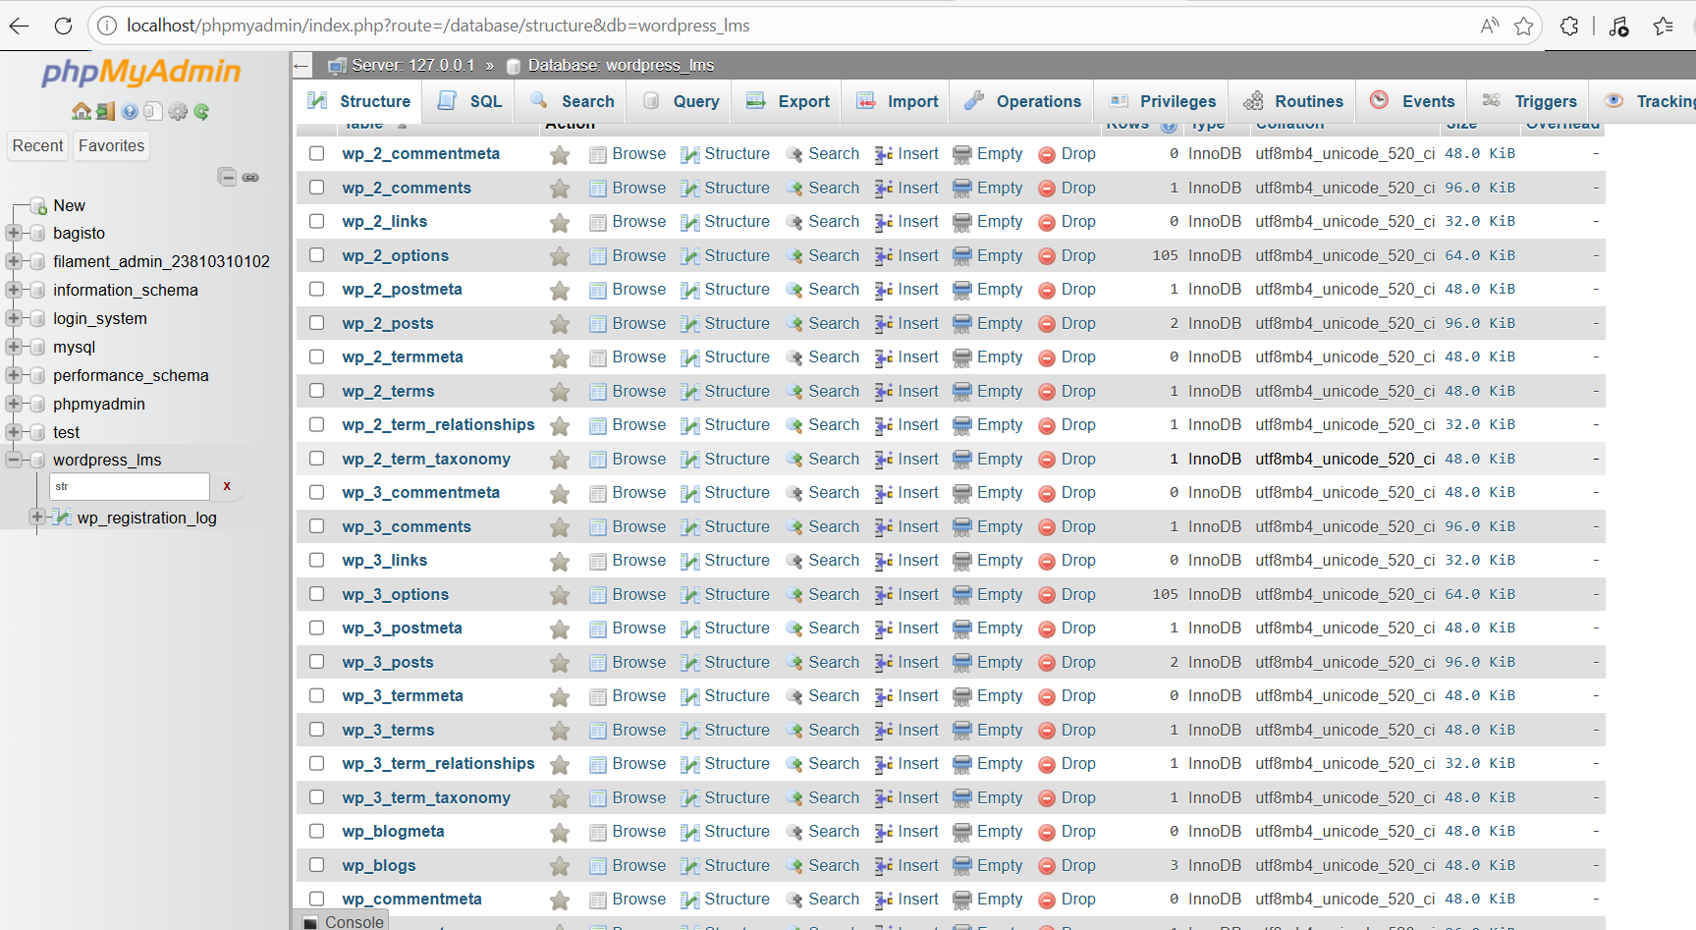

2.6. Kiến trúc Database trong Multisite
Trong chế độ Multisite, WordPress tách dữ liệu bảng theo site ID:

Loại bảng | Tên bảng | Mô tả
Dùng chung | wp_users | Tài khoản người dùng toàn mạng
Dùng chung | wp_usermeta | Meta data người dùng, lưu cả role từng site
Dùng chung | wp_blogs | Danh sách tất cả site con trong mạng
Dùng chung | wp_site | Thông tin mạng lưới (Network)
Riêng Site 1 | wp_posts | Bài viết của site chính (ID=1)
Riêng Site 2 | wp_2_posts | Bài viết của site con ID=2 (Site A)
Riêng Site 3 | wp_3_posts | Bài viết của site con ID=3 (Site B)
Riêng Site N | wp_N_posts | Tương tự cho mọi site N

💡 Tại sao switch_to_blog() lại quan trọng?
Khi gọi switch_to_blog(2), WordPress tự động đổi prefix bảng từ "wp_" thành "wp_2_". Nhờ vậy, hàm wp_count_posts() sẽ đọc từ "wp_2_posts" thay vì "wp_posts". Đây là lý do phải dùng switch_to_blog() thay vì query trực tiếp vào database.

2.7. Render trang thống kê – Giao diện Dashboard
Hàm nss_render_stats_page() đảm nhận việc hiển thị giao diện trong Network Admin, bao gồm:
- Kiểm tra quyền manage_network (chỉ Super Admin)
- Gọi get_sites() lấy toàn bộ danh sách site
- Lặp qua từng site, gọi nss_get_site_stats() để lấy số liệu
- Hiển thị cards tổng quan (tổng site, bài viết, trang, bình luận, users)
- Render bảng HTML với đầy đủ thông tin từng site

// Kiểm tra quyền trước khi render
if ( ! current_user_can( 'manage_network' ) ) {
wp_die( 'Bạn không có quyền truy cập.' );
}

// Lấy tất cả site trong mạng
$sites = get_sites([
'number' => 500,
'orderby' => 'id',
'order' => 'ASC',
]);

// Tính tổng hợp toàn mạng
foreach ( $sites as $site ) {
$stats = nss_get_site_stats( (int) $site->blog_id );
$total_posts += $stats['post_count'];
// ...
}

Phần 3: Kết quả và Hướng dẫn Kiểm tra

3.1. Hướng dẫn Cài đặt Plugin
- Giải nén file network-site-stats.zip vào thư mục wp-content/plugins/
- Đăng nhập với tài khoản Super Admin
- Vào My Sites > Network Admin > Plugins
- Tìm "Network Site Stats" và nhấn Network Activate
- Truy cập Network Admin > Site Stats để xem kết quả

3.2. Kết quả mong đợi
Sau khi kích hoạt plugin và tạo đủ Site A, Site B, trang Network Site Stats sẽ hiển thị:

ID | Tên Site | Domain/Path | Bài Viết | Trang | BL | Bài mới nhất
#1 | My Network | localhost/ | 3 | 1 | 5 | 05/04/2025
#2 | Site A – Demo | localhost/site-a/ | 0 | 1 | 0 | —
#3 | Site B – Demo | localhost/site-b/ | 0 | 1 | 0 | —

3.3. Các vấn đề thường gặp và cách xử lý
Vấn đề | Giải pháp
Menu "Network Setup" không xuất hiện | Kiểm tra đã thêm WP_ALLOW_MULTISITE = true vào wp-config.php chưa.
Plugin không có nút "Network Activate" | Kiểm tra header plugin có dòng "Network: true" chưa.
Dữ liệu site con trả về sai | Đảm bảo gọi restore_current_blog() sau mỗi switch_to_blog().
Lỗi 403 khi vào trang thống kê | Tài khoản đang dùng chưa phải Super Admin – vào Network Admin > Users để kiểm tra.
.htaccess không hoạt động (Apache) | Kiểm tra AllowOverride All trong cấu hình VirtualHost của Apache.

3.4. Tài nguyên tham khảo
- WordPress Codex – Create A Network: https://wordpress.org/documentation/article/create-a-network/
- WordPress Developer – switch_to_blog(): https://developer.wordpress.org/reference/functions/switch_to_blog/
- WordPress Developer – get_sites(): https://developer.wordpress.org/reference/functions/get_sites/
- WordPress Developer – Network Admin Menu: https://developer.wordpress.org/reference/hooks/network_admin_menu/

Kết luận
Qua bài tập này, đã hoàn thành các mục tiêu sau:
- Nắm vững kiến trúc WordPress Multisite: sự khác biệt giữa Sub-domains và Sub-directories, cấu trúc database phân tách theo site ID.
- Thực hành can thiệp hệ thống qua wp-config.php và .htaccess: hiểu ý nghĩa từng hằng số và quy tắc Rewrite.
- Lập trình Plugin cấp mạng (Network-Activated): sử dụng đúng hook network_admin_menu, capability manage_network và cặp hàm switch_to_blog() / restore_current_blog() để truy vấn dữ liệu an toàn.
- Giao diện thống kê trực quan với bảng tóm tắt các site con và cards tổng quan toàn mạng.

Plugin "Network Site Stats" có thể mở rộng thêm: bộ nhớ đĩa sử dụng (get_dirsize()), thống kê lưu lượng truy cập, hoặc tích hợp cache bằng Transient API để giảm tải database.

